新中国前三⼗年的科技成就之四（1956）
接上期。
有⼈说，新中国前三⼗年的⼯业化是废铜烂铁；有⼈说，新中国前三⼗年没有什么成就；有⼈说新中国前三⼗年科技没有成就；也有⼈说⽂⾰⼗年更是没有科技成就。
事实是什么样呢？
笔者根据《中华⼈⺠共和国⽇史》、《伟⼤的⼗年》（1959年9⽉出版）、《中华⼈⺠共和国⼯业⼤事记》、《中华⼈⺠共和国经济⼤事记》、《⼈⺠⽇报》等资料，对新中国前三⼗年的成就做了整理，作为⼀个系列，逐篇介绍给⼤家。
1956年1⽉5⽇，我国第⼀套有线⼴播设备在上海⼈⺠⼴播器材⼚试制成功。它是为农村建⽴⼴播站⽽设计的。
1956年1⽉，云南锡业公司试炼⼀号锡(99.9%)成功。
1956年2⽉5⽇，《⼈⺠⽇报》报道，国营沈阳造纸⼚铜⽹⼚试制250⽬铜丝⽹成功。250⽬铜丝⽹的精密程度是每平⽅厘⽶有1万个⽐头发丝还细⼀半多的⼩孔。这种铜丝⽹的试制成功,将为国家节省许多外汇。
1956年2⽉5⽇，《⼈⺠⽇报》报道，我国科学研究⼯作者们吸收国际间抗⽣素研究⽣产的经验，在抗⽣素的研究、制造与检定⼯作⽅⾯获得了⼀定的成就。1950年我国修建了⻘霉素⼯⼚，相继⼜建⽴了氯霉素⼯⼚，开始⽣产⻘霉素和氯霉素。此后还试制成功了⾦霉素和链霉素。
1956年2⽉11⽇，《⼈⺠⽇报》报道，⽐⼀根头发直径还细⼗分之九左右的玻璃丝—―连续的硼质电⽓绝缘玻璃纤维，由中国科学院冶⾦陶瓷研究所试制成功。这种玻璃纤维可以织成能够耐较⾼温度的布带，这是⼀种很好的电⽓绝缘材料，是航空和造船⼯业中的良好材料。
1956年2⽉18⽇，新华社报道，我国⾃制的第⼀部轻型抽油机已经由国营兰州通⽤机器⼚试制成功。
1956年2⽉29⽇，国产第⼀台6000千⽡机组在安徽省⽥家庵电⼚安装投产。⾄1957年11⽉29⽇，该⼚第⼀期⼯程共安装4台6000千⽡机组。
1956年3⽉11⽇，《⼈⺠⽇报》报道，电⼒⼯业部⻓春电⼒设计分院的设计⼈员，第⼀次设计了--条⽤钢筋混凝⼟杆代替铁塔架设154千伏送电线⼯程。仅就今年在东北地区架设的条⻓200公⾥的送电线路计算，就可为国家节省近2000吨钢材。
1956年3⽉27⽇，《⼈⺠⽇报》报道，重庆钢铁公司耐⽕材料⼯程师周宗试验研究成功的⼀种⾼级耐⽕材料—-热稳定性镁砖，经过最近在炼钢平炉上试⽤证明效果良好。这种耐⽕材料能耐2000度以上的⾼温，同时不容易被钢⽔所侵蚀。热稳定性镁砖是苏联科学技术上的⼀项最新成就，可以⼤⼤提⾼温度，采⽤各种新技术来强化冶炼过程，增加钢的产量，延⻓平炉的寿命。
1956年3⽉27⽇，《⼈⺠⽇报》报道，我国第⼀台2400匹⻢⼒的⾼压氮⽓压缩机，在⼤连化学⼚试制成功，并且投⼊⽣产。氮⽓压缩机是⽣产化学肥料中的氮肥不可缺少的机器，它把空⽓中分离出的氮⽓进⾏压缩，再把氮⽓同经过处理的氢⽓⼀起送⼊混合压缩机，然后就制成化学肥料的原料合成氨。这个⼤型的化学机器是由机⾝、主轴、⽓缸等九千五百多个零件组成的。
1956年3⽉28⽇，内蒙古第⼀座热电⼚——包头第⼆热电⼚破⼟动⼯。该⼚第⼀台机组(2.5万千⽡)于1958年7⽉建成投产。
1956年3⽉28⽇，《⼈⺠⽇报》报道，我国⾃⼰设计的⼀种喷⽔式内河浅⽔拖轮，在塘沽新港船舶修造⼚试制成功，并且已经开始试⻋。这种拖轮是仿照苏联最新式样设计的，12⽶⻓、3⽶宽，吃⽔⾮常浅，只有40厘⽶，在我国⼤部分的⼩河中都能四季通航。
1956年3⽉29⽇，新华社报道，我国试制成功的——种直径20厘⽶的天⽂反光望远镜已经安装在中国科学院紫⾦⼭天⽂台新建的望远镜室内。
1956年3⽉，我国⾃⾏设计建设的年产3000吨聚氯⼄烯试验装置，在锦西化⼯⼚建成投产。
1956年4⽉13⽇，《⼈⺠⽇报》报道，东北⼈⺠⼤学物理系半导体实验室利⽤半导体“锗”试制的锗功率整流器成功。它要⽐⽬前各⼯⼚矿⼭企业、国防和科学研究等⽅⾯使⽤的构造复杂⽽昂贵的直流发电机和整流器优越得多，也是雷达和微波通讯设备上不可缺少的部分。
1956年4⽉13⽇，新华社讯，中国制造的第⼀对电传打字机在上海试制出来。电传打字机是⼀种新型的电报机，⽤它打电报，发报员只要根据中⽂译成的字码，按捺发报机上的阿拉伯字⺟的字键，收报机就会⾃动将同样的字码打在纸上。这种电报机还设有英⽂字⺟的字键，在打英⽂电报的时候，对⽅可以直接收到原⽂，每分钟可以收录400个字⺟。
1956年4⽉14⽇，我国第⼀台汉字电报传真机由重庆电信局报务员于廷锡设计试制成功。这台电报传真机可以直接⽤汉⽂传送电报。使⽤这种汉字电报传真机，可以完全省去把电⽂译成阿拉伯字和在电报纸上戳洞等⼯作过程，加速拍发电报的速度，并且能够消灭电报拍发过程中的差错。
1956年4⽉14⽇，《⼈⺠⽇报》报道，世界科学上最新成就之⼀—硫化镉光敏半导体，由国营上海精密医疗器械⼚技术员周⿍新、⻩道荣试制成功。
1956年4⽉24⽇，我国第⼀架60千⽡的⽆线电发讯机由邮电部器材供应管理局上海器材⼚制成。这种机器电⼒很强，能供给很远的地⽅收听。整个机器的设计以及不少主要件、配件都是我国⾃制的。这部机器在完⼯鉴定的时候，各项技术指标都达到了要求。
1956年4⽉24⽇，《⼈⺠⽇报》报道，上海市各公私合营⽔⻰带⼚⽣产的⽔⻰带的质量，已经达到国际标准。⽔⻰带的耐爆破压⼒都达到了国际标准规定的500磅以上。公私合营全新⼚出产的⽔⻰带，耐爆破压⼒还达到了580磅。
1956年4⽉26⽇，上海公私合营鸣凤琴⾏贺三元和王品林制成我国第⼀架七尺的三⻆式⼤钢琴。这架钢琴的⾳量⼤，声⾳传播得远，适合在演奏会上使⽤。
1956年4⽉26⽇，新华社报道，历史上“⼑耕⽕种”的云南省怒江两岸各族农⺠第⼀次使⽤新农具。
1956年4⽉29⽇，我国⾃⼰设计、施⼯、制造的第⼀座⾃动⽔电站⼀⼀北京官厅⽔电站全部投产。9⽉15⽇正式移交⽣产。
1956年4⽉29⽇，我国第⼀座⾼度⾃动化炼油⼚——兰州炼油⼚动⼯兴建。
1956年4⽉30⽇，南京⽆线电⼚试制成功全国产化“熊猫”牌六灯中短波三波段电⼦管收⾳机。
1956年5⽉11⽇，新疆克拉玛依地区发现⼀个新油⽥。
1956年5⽉18⽇，《⼈⺠⽇报》报道，中国科学院仪器馆研究⼈员试制成功⼀种制造光学仪器不可缺少的精密仪器-─-缩放机。这种缩放机是在制造光学仪器零件上刻画精密记号或图形⽤的。它的精密度达到千分之三毫⽶的误差。
1956年5⽉21⽇，《⼈⺠⽇报》报道，我国跨度最⼤的⻩河⼤拱桥建成。它全⻓200多⽶，有3个椭圆形的跨度53⽶的拱圈。
1956年5⽉25⽇，我国⾃制的第⼀台电⼦计算机在复旦⼤学制成。它是由复旦⼤学物理系电⼯学实验室教师赖组等⼈设计安装的。经过初步试算，性能良好。它能解四阶常系数微分⽅程组。
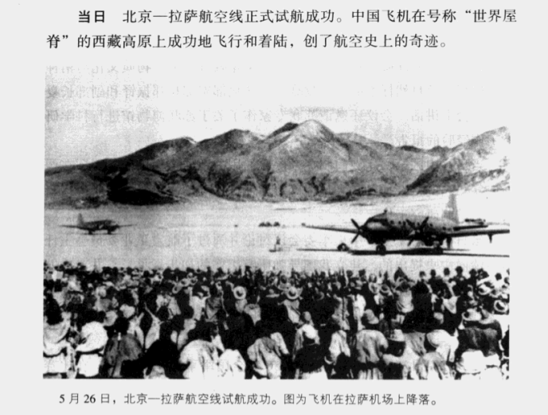
1956年5⽉31⽇，中国第⼀批⼤型货⻋在江苏省戚墅堰机⻋⻋辆修理⼚制成。
1956年5⽉，哈尔滨电表仪器⼚建成投产。该⼚1954年4⽉兴建，是苏联援建的“156”项⼯程之⼀。
1956年5⽉，我国第⼀个乳㬵制品⼚——国营第⼗⼀橡㬵⼚在⼴州建成。该⼚主要⽣产⽓球、医⽤⼿套和避孕套。
1956年6⽉1⽇，上海、⼤连两海港，正式对开客轮，这是历史上第⼀次有中国⾃⼰的客运轮船航⾏。
1956年6⽉4⽇，我国造纸⼯业的新成就——国产软钢纸在牡丹江造纸⼚第⼀分场钢纸⻋间试制成功并投⼊⽣产。它主要⽤作各种通⻛、通⽓和通油管的密封垫⽚，过去⼀直依赖进⼝。软钢纸的试制成功是我国造纸⼯业的⼜⼀项新成就。
1956年6⽉29⽇，西藏⽇喀则⽔⼒发电⼚建成发电。
1956年6⽉，锦西化⼯⼚和锦西化⼯机械⼚，制造成功我国第⼀台⽔银整流器，受到化⼯部的奖励。
1956年7⽉1⽇，中国⾃⼰制造的第⼀架标准⼩型折叠式照相机在公私合营的天津照相机制造⼚制成，并命名为“七⼀”⼀1型照相机。
1956年7⽉6⽇，我国第⼀座⽤电⼦⾃动控制的⾼温⾼压热电⼚——吉林热电⼚第⼀台钢炉和透平发电机投⼊⽣产。
1956年7⽉8⽇，我国造纸⼯业新成就——国产云⺟带原纸由浙江省⼯业厅秦汉伟试制成功。它是⼀种⾼级⼯业⽤纸，过去⼀直依赖进⼝。轻⼯部为此决定在杭州建⽴⻓纤维薄型纸⼚。
1956年7⽉10⽇，《⼈⺠⽇报》报道，⼀种复杂的⼼脏⼿术—右⼼室切开和扩张⼿术，已由上海第⼆医学院梁其海教授及王⼀⼭、叶椿秀、⻩定坤等医师施⾏成功，这在我国还是第⼀次。
1956年7⽉10⽇，《⼈⺠⽇报》报道，南开⼤学物理系电⼦物理教研组主任汪佳平，试制成功两套测量宇宙射线的电⼦仪器—“⼗路微分甄别器”和“宇宙射线分析器”。这两套仪器共有370多⽀电⼦管。“宇宙射线分析器”包括有“符合”、“⾇符合”和“推迟符合”三部分，能在⼀百万分之⼀秒到⼀千万分之⼀秒内分辨出宇宙射线的粒⼦。这种电⼦仪器的⽤途很⼴，它不但适合应⽤各种计数管来测量宇宙射线，⽽且对放射性同位素所放出的辐射射线也可以测量:同时它也是原⼦能和平应⽤⽅⾯的重要研究设备。
1956年7⽉12⽇，我国⽬前最⼤的油区⼀-新疆克拉玛依油区已有10⼝探井喷出原油。到8⽉7⽇⽌,该油区已有20⼝探井出油，其中13⼝是⾃喷的。
1956年7⽉13⽇，第⼀批10辆国产解放牌汽⻋在⻓春第⼀汽⻋制造⼚诞⽣，从此结束了中国不能⽣产汽⻋的历史。该⻋是⼀种通⽤性的中级载重汽⻋，载重量为4吨，装有90匹⻢⼒六缸汽油发动机，最⼤时速65公⾥/⼩时。它以苏联吉斯150型汽⻋为模本⽽改型制造的。7⽉17⽇开始⾏⻋试验。
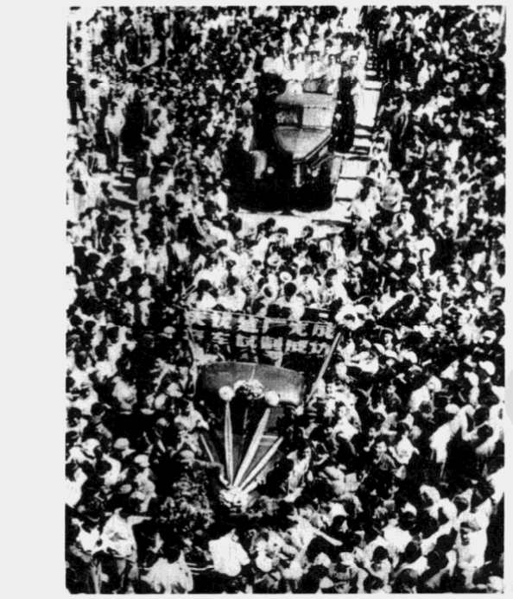
▲ 我国第⼀汽⻋制造⼚的全体职⼯欢呼和簇拥披红戴花的解放牌汽⻋⾏驶在⼚区的⼤道上图⽚来源：《中华⼈⺠共和国⽇史》
1956年7⽉14⽇，中国⾃⼰设计制造的第⼀套远距离⾃动装置在北京展出，接待有关部⻔负责⼈和中苏专家参观。这套装置是中国科学院机械电机研究所研究设计，北京电业局制造的，它包括控制、信号、测量三个内容。
1956年7⽉15⽇，我国第⼀对⾃⼰设计施⼯的淮南煤矿谢家集⼆、三号⼤型矿井正式投产。
1956年7⽉17⽇，⽩银有⾊⾦属公司矿⼭进⾏第⼀次⼤爆破。
1956年7⽉20⽇，新华社报道，鞍钢建设的第五座⾃动化炼铁炉―—九号⾼炉投⼊⽣产。根据苏联新技术——⾼压炉顶操作要求设计的这座炼铁炉，是中国⽬前最⼤的⼀座炼铁炉。
1956年7⽉22⽇，中国为苏联制造的第⼀瘦渔轮“⾸创号”试制成功。该轮⻓39.15⽶，排⽔量为450吨,可在零下40℃航⾏。
1956年7⽉，我国第⼀座⾃⾏设计、⾃制设备﹑⾃⾏施⼯的具有多年调节220亿库容的⼤型⽔电站——浙江省新安江⽔⼒发电⼯程开⼯兴建。1960年4⽉第⼀台机组开始发电,总装机容量为66.25万千⽡。1959年4⽉周恩来总理到现场视察,看了⼯程⾮常满意,当即题词：“为我国第⼀座⾃⼰设计和⾃制设备的⼤型⽔⼒发电站的胜利建设⽽欢呼。”
1956年8⽉20⽇，我国⾸次在⽟⻔油矿⽼君庙油⽥上试验原⼦能放射性测井。
1956年8⽉28⽇，新华社报道，四台12000千⽡⼤型⽔轮发电机组（包括⽔轮机，发电机等)，在哈尔滨电机⼚试制成功。这些设备经过鉴定，质量都合乎要求，已经先后运往新建的⽔电站⼯地。这⼀⼤型⽔轮发电机组试制成功，标志着我国电机制造⼯业⼜向前迈进了⼀步。
1956年8⽉，沈阳电缆⼚建成投产。该⼚1953年6⽉兴建，是苏联援建的“156”项⼯程之⼀。
1956年8⽉，沈阳⻜机⼚试制喷⽓式⻜机歼5试⻜成功。9⽉通过国家鉴定验收。
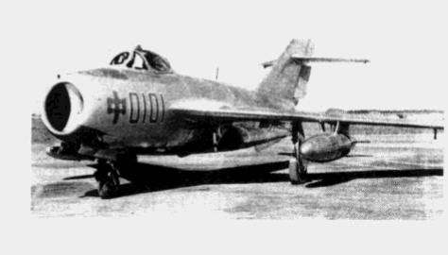
▲1956年7⽉19⽇，当⽇沈阳⻜机制造⼚制造的我国第⼀架喷⽓式战⽃机⾸次在沈阳试⻜成功。图⽚来源：《中华⼈⺠共和国⽇史》
1956年9⽉2⽇，上海机床⼚第⼀次独⽴地设计了⼀种在中国有⼴泛⽤途的万能及⼯具磨床。
1956年9⽉2⽇，第⼀台国产的滚珠磨床在国营上海机床⼚试制成功。这种按照苏联1954年出产的新型号试制的滚珠磨床，完全是⾃动化的。技术鉴定⼈员⽤“测微计”检查了它磨制的滚珠的精密度，全部符合规定的标准——椭圆度和棱⾯度都不超过2.5微⽶（相当普通头发的⼆⼗四分之⼀粗细）。
1956年9⽉18⽇，中国设计制造的第⼀辆1—5⼀1⼤型货运机⻋在⼤连机⻋⻋辆制造⼚试制成功。这辆新型机⻋，⽐我国⽬前铁路上普遍使⽤的1型货运机⻋的牵引⼒⼤80%。它在千分之四的坡道上载重2800吨，每⼩时可以⾏驶39公⾥(1型机⻋载重同样的数量，每⼩时只能⾛20公⾥)。新机⻋每万吨公⾥省煤12%;每⻢⼒的⾦属消耗量，减少28.5%。
1956年9⽉24⽇，《⼈⺠⽇报》报道，中国⼯程师完成了⼀套接近世界先进技术⽔平的棉布印染机最后⼀部分设计。这些机器⼤部分采⽤电⽓控制和⾃动调节，由53种机器组成。有些组成部分已经开始试制,其中有些已经投⼊⽣产。
1956年9⽉，中国第⼀台12000千⽡汽轮发电机，在上海电机⼚试制成功。
1956年10⽉8⽇，《⼈⺠⽇报》报道，公私合营永利宁⼚⽤原有机械炉改建两座“沸腾式”焙烧炉获得成功,先后投⼊⽣产。采⽤“沸腾式”焙烧炉焙烧硫铁矿在国际上还是近⼏年来的新发展。因此,“沸腾炉"的正式应⽤,标志了我国硫酸⼯业的⽣产技术正在迅速赶上世界先进⽔平。
1956年10⽉10⽇，《⼈⺠⽇报》报道，我国第⼀台⾼度电⽓化⾃动⻋床，在国营南京机床⼚试制成功。这种新式⻋床传动全部是⽤电⽓操纵的。
1956年10⽉12⽇，中国第⼀台⾼速并纱机在国营天津纺织机械⼚制造成功。这部⾼速并纱机构造精密，转速很⾼，⽐⼀般的并纱机效率⾼⼀⾄⼆倍。
1956年10⽉15⽇，我国第⼀个现代化电⼦真空企业——北京电⼦管⼚正式开⼯⽣产。
1956年10⽉17⽇，中国⾃制的第⼀部记录式回声测探仪~—⻓江“56”型回声测探仪，由武汉市钰成机电⼚、兴昌电料⾏、武汉市第⼀⽆线电⽣产合作社配合试制完成。国产的记录式回声测探仪，转速稳定，测验精度准确，最低可以测⒉⽶深的浅⽔，最⾼能测150⽶的深⽔，适合于中国各江河和⽔库测验的要求。
1956年10⽉17⽇，《⼈⺠⽇报》报道，我国第⼀台⾃制重型天平在公私合营南京仪器⼚试制成功。这种重型天平⼜名重型分析天平，称量有3000公分;最低感量是10公丝，等于全称量三⼗万分之⼀，最⾼感量是2公丝，等于全称量⼀百五⼗万分之⼀。它具有称量⼤、感量⾼、使⽤灵敏等优点，适⽤于⽔利测量和化学分析。这台重型天平试制成功后，经江苏省、南京市度量衡鉴定所、⼯业厅⼯程师及南京⼯学院化学教研组教授会同⻩河⽔利委员会的同志共同参加鉴定。质量达到国际⽔平。
1956年10⽉25⽇，中国机器制造⼯业技术上的新成就——化⼯部所属永利宁⼚先后试制成功132个⼤⽓压和320个⼤⽓压的两个⾼压容器,获得国家表彰和奖勋。
1956年10⽉24⽇，我国⾸次利⽤细菌勘探⽯油，效果良好。
1956年10⽉25⽇，鞍⼭钢铁公司新建的⼀座巨型⼈造富矿⼚新烧结⼚开⼯⽣产。
1956年10⽉27⽇，⻢鞍⼭铁⼚改建的第⼀座⾃动化⼩型炼铁⾼炉投⼊⽣产。这座⾼炉的整个上料系统，除去卷扬机还要⼈⼯开关以外，全部都是⾃动化。炉顶上安装了近代化的⾃动炉顶旋转布料器，采⽤了⻢鞍⼭铁⼚劳动模范张德宝试制成功的⾼炉⼤、⼩盖⾃动装置和⾃动记录器、⾃动探料杆，在卷扬房内设有信号箱。
1956年10⽉，四川省⻓寿狮⼦滩⽔电站1号机(容量1.2万千⽡）投⼊运⾏。该站于1954年8⽉动⼯兴建。1957年3⽉，2、3、4号机组(每台容量1.2万千⽡)全部建成发电。
1956年10⽉，国务院批准化⼯部关于奖励南京永利宁⼚试制成功⾼压容器的报告，发给试制⼈员奖⾦4万元。周恩来批⽰：“这是我国⾃⼰解决⾼压设备的开端，对促进氮肥⼯业、有机合成、化学⼯业和炼油⼯业的发展将起重⼤作⽤。”
1956年11⽉1⽇，沪东造船⼚建成中国第⼀座六个船位的⽔平船台及其机械化横向下⽔滑道。
1956年11⽉24⽇，中国第⼀个制造汽轮机的企业——上海汽轮机⼚改建⼯程完成。
1956年11⽉24⽇，《⼈⺠⽇报》报道，我国第⼀个五年计划的⼀项重⼤新产品——-600匹⻢⼒的⼤型船⽤柴油机，由上海公私合营新中动⼒机⼚试制成功。这种柴油机是⽬前我国制造的⻢⼒最⼤的⼀种柴油机。它是根据捷克斯洛伐克制造的新式柴油机和其他有关资料，由我国技术⼈员⾃⾏测验、设计的。
1956年11⽉，中国科学院应⽤物理研究所，南京⼯学院及⽆线电零件研究所(后改名华北光电技术研究所)等单位共同研制成功锗合⾦晶体管。
1956年12⽉10⽇，上海—开罗间的直达⽆线电报电路试验成功。经中埃两国电信主管机关的协商，正式开放电报业务；从同⼀天开始，两国的电报价⽬⽐过去经过其他国家接转的时候降低约四分之⼀。
1956年12⽉12⽇，新华社报道，我国第⼀座制造电站锅炉的现代化⼯⼚——哈尔滨锅炉⼚第⼀期⼯程已经基本建成。这项⼯程是在1954年10⽉动⼯兴建的。它根本上改变了我国不能制造中、⼤型⽕⼒发电站⽤的中压锅炉的落后局⾯。
1956年12⽉17⽇，中国第⼀台15000千⽡⽔轮发电机组在哈尔滨电机⼚试制成功。
1956年12⽉27⽇，我国第⼀个五年计划规定的主要矿产储量勘探计划，除个别矿种外已提前⼀年完成。据国家统计局的资料，到⽬前为⽌，已超额完成“⼀五”计划储量指标的主要矿种有，铁、⽯油、锰、铜、铅、钨等。已探明铁矿34.4亿吨；⽯油超过计划储量(5518万吨)⼀倍多。完成钻探进尺835万⽶,⽐解放前半个世纪总和⼤50多倍。
1956年12⽉31⽇，北京⼴播器材⼚研制成功120千⽡短波⼴播发射机，并投⼊运⾏。
1956年12⽉，⼤连碱⼚完成了年产30万吨纯碱的技术改造扩建任务。
1956年，有⾊⾦属综合研究所开始烟道灰提锗的研究；同年研制出冶⾦系统第⼀批还原锗样品，供中国科学院半导体所研究使⽤。同年开始了钽、铌、锆、锂提取的研究，并完成了硫酸法由绿柱⽯⽣产氧化镀的扩⼤试验。
1956年，⼭东501⼚在冶⾦系统⾸次研制成功⾦属镓。
1956年，沈阳冶炼⼚在冶⾦系统⾸次研制成功碲。
1956年《全国农业发展纲要(草案)》中提出了野⽣动植物药材变家养、家种的要求。各级中药管理部⻔和药材公司采取科研与⽣产相结合的⽅法，对部分野⽣药材进⾏试种和护管，并逐步取得了经验。⼀些常⽤野⽣药材变家种成功，并扩⼤种植，增加商品货源的品种共53种，使家种药材品种数量扩⼤近1/4。常⽤药⽤动物如⿅、麝等已获得了⼈⼯饲养成功的经验,并提供了部分商品。
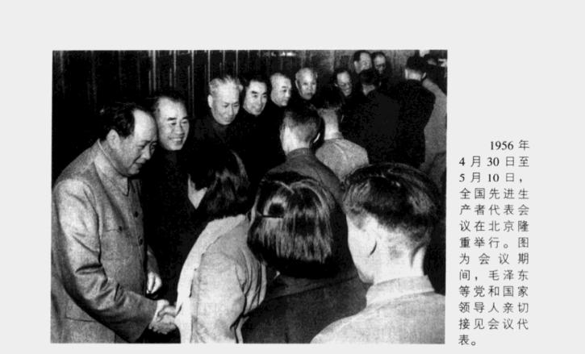
▲1956年4⽉30⽇⾄5⽉10⽇，⽑主席接⻅全国先进⽣产者代表
图⽚来源：《中华⼈⺠共和国⽇史》

